Составь словосочетания
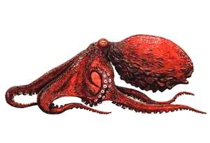

Задание от осьминога

